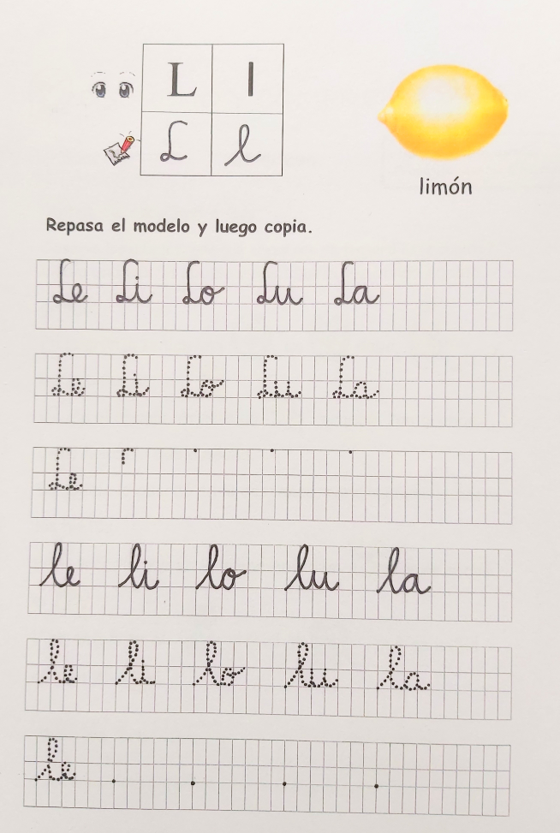
PÁGINA 30 DEL VUELO
(Sólo se imprime en caso de NO tener el libro)

